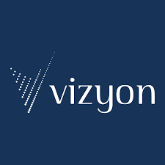

*Türkiye Yüzyılı kapsamında yeniliklere açık, sürekli kendini geliştiren öğretmen kadrosuyla, öğrenci merkezli eğitim veren, teknolojiyi kullanan, velilerin ihtiyaç duydukları her an okul idaresi ve öğretmenlerine ulaşıp eğitim öğretim hizmetlerini alabildikleri, öğrencilerinin başarılarını ön planda tutup, kaliteden ödün vermeyen çağdaş bir eğitim kurumu olmaktır.*